说 明 书 摘 要

发明人，您好：
根据您发来的技术交底材料，完成以下专利申请文件初稿。技术方案中可能有不对之处，请您指正。对于在撰写中遇到的一些问题，我在文中加入了注释，在本文的结尾也附上一些问题，希望您能给予解答，我已将文档设置为修订状态，便于您直接修改，谢谢。

撰写人：逯博
联系电话：010-58873108/3109转126

摘 要 附 图

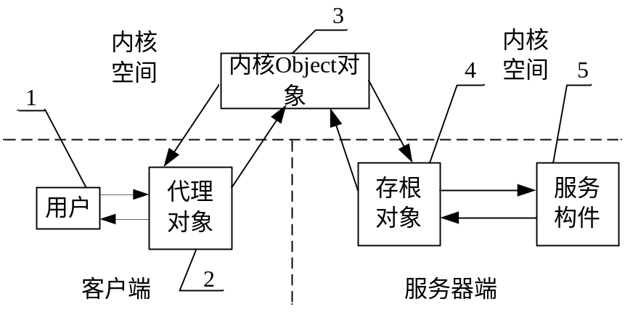

权 利 要 求 书
1、一种基于内核的远程构件服务的调用方法，其包括以下步骤：
步骤1、服务器端进程创建构件对象；
步骤2、服务器端进程以类为单位创建与所述构件对象相对应的存根对象；
步骤3、服务器端进程向内核注册所述存根对象及所述构件对象的信息，并创建内核object对象；
步骤4、服务器端进程创建一个导出对象, 并向导出表中插入该对象；
步骤5、客户端用户发起远程构件服务调用请求，客户端进程从所述内核object对象中获取创建与所述构件对象相对应的代理对象的数据信息；
步骤6、所述客户端进程根据所述数据信息查询本进程内是否已存在所述代理对象，如果存在则执行步骤9，否则执行步骤7；
步骤7、所述客户端进程通过所述数据信息以类为单位创建与所述构件对象对应的所述代理对象；
步骤8、所述客户端进程创建一个与所述代理对象相对应的导入对象, 并向导入表中插入该对象；
步骤9、所述客户端进程在所述代理对象中找到与所述构件服务相对应的构件接口的接口代理指针,并将该接口代理指针转发给所述客户端用户；
步骤10、所述客户端用户发起对远程构件服务的调用，所述客户端进程将所述调用转发到所述代理对象，该代理对象将调用栈里的数据依据元数据进行打包，并将打包后的数据传给所述内核object对象；
步骤11、所述内核object对象将所述打包后的数据传给所述存根对象；
步骤12、所述存根对象根据元数据将所述打包后的数据进行解包，并构建与所述调用栈相对应的数据栈，然后调用所述构件对象的接口函数；
步骤13、所述存根对象获取返回参数，然后将该返回参数进行打包；
步骤14、所述存根对象将所述打包后的返回参数传给所述代理对象；
步骤15、所述代理对象对所述打包后的返回参数进行解包，并将解包后的所述返回参数回填到所述调用栈中；
步骤16、结束
2、根据权利要求1所述的基于内核的远程构件的调用方法，其特征在于，所述步骤11中所述的将打包的数据传给存根对象的具体操作为：
步骤a111、内核object对象找到服务进程和所述存根对象的相关参数
（请说明此服务进程具体是什么进程，实现什么功能的，与服务器端进程有什么区别？）
步骤a112、内核从服务进程线程池中获取空闲线程（此处说内核是否正确,还是内核object对象）
步骤a113、内核将打包的数据及所述存根对象相关参数压入服务线程栈
步骤a114、内核启动服务线程，客户端线程睡眠等待
步骤a115、服务线程进入所述存根对象的一个方法（通过此方法是否就将打包的数据传给了存根对象？）
步骤a116、所述存根对象获取元数据(如何获取的,是通过步骤a115中的进入存根对象的一个方法来获取的吗?)
所述步骤14所述的将打包的参数传给代理对象的具体操作为：
步骤a141、（）通过系统调用进入内核（此处是谁通过系统调用进入内核，是否为服务器端线程）注：以下文中加入括号的地方是希望您给出相应的主语
步骤a142、（什么?）将打包的数据拷贝到相应等待的客户端线程上
步骤a143、服务线程退出，唤醒客户端线程（此服务线程具体指的是什么，是服务器端的线程吗？还是指内核的实现数据传递功能的某个线程）
步骤a144、客户端线程将打包的数据拷贝到返回参数中，并从系统调用中返回（此处的返回参数请具体说明,它与接口调用的返回参数有什么区别,因为所述的打包数据即为接口调用的返回参数,为何还要将其拷贝到返回参数中?）
步骤a145、所述代理对象获取返回参数（代理对象是如何获得返回参数的）
3、根据权利要求1所述的基于内核的远程构件的调用方法，其特征在于，所述步骤11中所述的将打包的数据传给存根对象的具体操作为：
步骤b111、内核object对象找到所述存根对象
步骤b112、（什么?）调用所述存根对象的方法，并将打包的数据传给所述存根对象
所述步骤14所述的将打包的参数传给代理对象的具体操作为：
步骤b141、将打包后的返回参数复制到返回out包中（out包是什么，是不是三种情况下都用到out包，与打包后的返回参数有什么不同？）
步骤b142、（什么?）从系统调用中返回
4、根据权利要求1所述的基于内核的远程构件的调用方法，其特征在于, 所述步骤11中所述的将打包的数据传给存根对象的具体操作为：
步骤c111、内核object对象找到服务进程和所述存根对象(此处的服务进程主要完成什么功能,是内核提供的,还是服务器端的进程?)
步骤c112、（什么?）从服务进程线程池获取空闲线程
步骤b113、（什么?）将打包的数据及存根对象相关参数压入服务线程栈
步骤c114、启动服务线程，客户线程睡眠等待
步骤c115、服务线程进入所述存根对象的一个方法
步骤c116、所述存根对象获取元数据
所述步骤14所述的将打包的参数传给代理对象的具体操作为：
步骤c141、（什么?）通过系统调用进入内核
步骤c142、所述代理对象获取打包后的返回参数
5、根据权利要求1－5中任一所述的基于内核的远程构件的调用方法，其特征在于, 所述的步骤1中所述的服务器端进程通过构件环境创建构件对象具体操作为：
步骤101、通过智能指针的Instantiate函数以CTX_DIFF_PROCESS的方式要求建立一个服务；
步骤102、根据其CLSID在本进程空间中查找是否存在与服务相对应的构件类所在的dll，如果是，则执行步骤103，否则执行步骤104；
步骤103、将所需的dll加载到本进程空间；
步骤104、将服务构件类的元数据拷贝到共享内存区域,并向内核注册相关信息（相关信息指什么）,当前进程保持构件类的元数据信息索引；
步骤105、通过类厂创建构件类对象（该构件类对象和构件对象是什么关系？）。

说 明 书
技术领域
本发明涉及一种基于内核的远程构件服务的调用方法，属于计算机技术领域。
背景技术
构件技术是一种具有标准接口的对象模型技术，这种模型使各软件构件可以用统一的方式进行交互。接口的作用就是提供两个不同对象间的一种连接，通过对构件接口的调用，就可以实现对构件类提供的某种服务的调用。
CAR即(Component Application Runtime，中文全称？)，是科泰世纪公司拥有自主知识产权的构件技术。CAR构件技术支持远程接口调用，当构件服务和构件服务调用者处于操作系统的不同空间，这两个不同空间之间不允许彼此直接访问或者具有不同的访问权限时，无法通过传统的方法完成调用，这个时候就需要某种通讯机制来实现不同地址空间之间的接口调用。
微软公司的COM（Componet Object Model,组件对象模型),是一种典型的构件技术，它支持远程接口的调用, 但COM在处理跨套间访问时, COM 的存根与代理之间通过第三方被称为通道(channel)的对象进行通讯,该对象封装了Windows的 RPC（Remote Procedure Call，远程过程调用协议）运行时层,并且COM并没有再细分不同种类空间,也不支持构件处于内核的这种情况。
另外，在远程接口调用过程中，COM以接口为单位进行存根对象和代理对象的创建,同一个实现类的接口拥有各自独立的存根对象和代理对象。在通常的构件技术中，用户调用是以接口为单位,而构件的实现,则是以类为单位,一个类可以包含多个接口，COM对于同一构件类的接口,用户要通过QI(QuerryInterface，获得接口查询)而获得, 这样就不免要远程获取数据,重新建立存根对象和代理对象，并返回相应的接口代理给用户, 而远程的数据获取,尤其是在分布式环境下,是非常耗时的, 这就需要在尽量少的远程获取数据次数下,每次都尽量获取足够多的信息。
再有，COM是通过静态编译的方式生成存根对象和代理对象，造成代码量增大，代码逻辑复杂等问题。
发明内容
本发明的目的在于针对上述现有技术存在的不足及缺陷，提供一种基于内核的远程构件服务调用方法。
本发明的目的是这样实现的：一种基于内核的远程构件的调用方法，其包括以下步骤：
步骤1、服务器端进程创建构件对象；
步骤2、服务器端进程以类为单位创建与所述构件对象相对应的存根对象；
步骤3、服务器端进程向内核注册所述存根对象及所述构件对象的信息，并创建内核object对象；
步骤4、服务器端进程创建一个导出对象, 并向导出表中插入该对象；
步骤5、客户端用户发起远程构件服务调用请求，客户端进程从所述内核object对象中获取创建与所述构件对象相对应的代理对象的数据信息；
步骤6、所述客户端进程根据所述数据信息查询本进程内是否已存在所述代理对象，如果存在则执行步骤9，否则执行步骤7；
步骤7、所述客户端进程通过所述数据信息以类为单位创建与所述构件对象对应的所述代理对象；
步骤8、所述客户端进程创建一个与所述代理对象相对应的导入对象, 并向导入表中插入该对象；
步骤9、所述客户端进程在所述代理对象中找到与所述构件服务相对应的构件接口的接口代理指针,并将该接口代理指针转发给所述客户端用户；
步骤10、所述客户端用户发起对远程构件服务的调用，所述客户端进程将所述调用转发到所述代理对象，该代理对象将调用栈里的数据依据元数据进行打包，并将打包后的数据传给所述内核object对象；
步骤11、所述内核object对象将所述打包后的数据传给所述存根对象；
步骤12、所述存根对象根据元数据将所述打包后的数据进行解包，并构建与所述调用栈相对应的数据栈，然后调用所述构件对象的接口函数；
步骤13、所述存根对象获取返回参数，然后将该返回参数进行打包；
步骤14、所述存根对象将所述打包后的返回参数传给所述代理对象；
步骤15、所述代理对象对所述打包后的返回参数进行解包，并将解包后的所述返回参数回填到所述调用栈中；
步骤16、结束

根据用户端和服务器端所在的地址空间的不同，可分为三种情况：用户端与服务器端分别处于两个进程空间；服务器端与客户端出处于同一进程空间，其中用户端处于进程的用户空间，服务器端处于进程的内核空间；服务器端与客户端出处于同一进程空间，其中服务器端处于进程的用户空间，用户端处于进程的内核空间。根据这三种情况的不同，采取不同的调用方法
通过上述技术方案可以看出，本发明具有以下几个特点，采用基于内核的远程构件服务的调用方法，用户通过该技术进行不同地址空间的构件服务调用的过程，如同在同一地址空间里调用构件服务一样，也就是说完全向用户屏蔽了底层的列集散集过程；在存根对象和代理对象的通讯方式上，比COM效率高；在远程接口的调用过程中动态生成存根对象代理对象，摒弃了COM的通过静态编译生成存根代理构件的方式，静态编译生成存根，代理常常造成代码量增大，代码逻辑显得极其复杂等问题；以类为单位创建存根对象和代理对象与以接口为单位创建相比可以减少远程获取数据的数目，并且每次获取可以带更多的信息。能在构件处于内核的情况下实现调用。
以下通过具体实施方式并结合附图对本发明做进一步的详细说明。
附图说明
图1为基于内核的远程构件服务的调用方法示意图；
图2为客户端与服务器端分别处于两个进程空间的具体实施例流程图；
图3为客户端处于同进程的用户空间，而服务器端处于同进程的内核空间的具体实施例的流程图；
图4为客户端处于同进程的内核空间，而服务器端处于同进程的用户空间的具体实施例的流程图；
图5为服务构件对象、存根对象, 代理对象之间对应关系及接口关系示意图；
图6为内核object对象的数据结构示意图；
图7为存根对象的数据结构图；
图8为代理对象的数据结构图；
图9为多个用户进程的代理对象与单个服务进程存根对象的对应关系示意图;
具体实施方式
本发明是一种基于内核的远程构件服务的调用方法，如图1所示，该系统主要涉及到5个对象，处于客户端的用户1，处于客户端的代理对象2，处于内核中的内核对象3，处于服务器端的存根对象4，处于服务器端的服务构件对象5，用户1的一个远程构件服务调用首先通过代理对象转发到内核Object对象3, 内核Object对象3则将找到相应的服务进程以及存根对象4，启动一个服务线程并将调用转发给存根对象4，然后再由存根对象4去完成调用服务构件对象5的接口，而调用返回的过程正好与这个流程相反。
根据用户端和服务器端所在的地址空间的不同，可分为三种情况：用户端与服务器端分别处于两个进程空间；服务器端与客户端出处于同一进程空间，其中用户端处于进程的用户空间，服务器端处于进程的内核空间；服务器端与客户端出处于同一进程空间，其中服务器端处于进程的用户空间，用户端处于进程的内核空间。下面分别给出三种情况下的具体实施例
参见图2，其为用户端与服务器端分别处于两个进程空间的具体实施例流程图，其步骤如下：
步骤1、服务器端进程通过构件环境创建构件对象，其具体步骤为
步骤101、用户通过智能指针的Instantiate函数以CTX_DIFF_PROCES
S的方式要求建立一个服务；
步骤102、根据其CLSID（中文全称？）在本进程空间中查找是否存在与服务相对应的实现构件类所在的dll（动态连接库），如果是，则执行步骤103，否则执行步骤104；
步骤103、将所需的dll加载到本进程空间
步骤104、将相关构件类的元数据拷贝到系统全局区域,并向内核注册相关信息（相关信息指什么）,当前进程保持构件类的元数据信息索引；
步骤105、通过类厂创建构件类对象；
步骤2、服务端进程以类为单位创建一个存根对象,并根据构件对象元数据初始化存根对象中相关的数据；图7为存根对象的数据结构图；
步骤3、服务端进程向内核注册存根对象与构件对象的信息,(交底书中写的向“内核注册该服务”,和此处向内核中注册的信息有什么区别,是否内容相同?),并创建相应的内核object对象, 内核分配oid（中文全称？）资源并返回给存根对象；
内核object对象的建立标志着用户可以通过某种方式远程获得该服务,内核object对象保持了相关服务的信息以及创建代理对象所需要的一些信息. 通过内核object对象,可以找到相应的服务进程以及存根对象；另一方面, 用户通过查询内核object对象，可获得创建代理对象所需要的全部信息。系统所有的内核object对象由内核全局管理,并被组织成一个hash（哈希）链表；参见图6，其为内核object对象的数据结构图。
步骤4、创建一个导出对象（ExportObject）, 并加入本地的导出表链中;
导出表为一个hash表, 每个进程都拥有一个导出表, 一个导出对象代表了进程的一个导出CAR构件服务，导出服务意味着其它进程可以通过某种方式获得该服务, 导出对象记录了存根对象指针,以及构件类对象指针, 存根的oid等信息；
步骤5、客户端用户发起远程构件服务调用，并从内核object对象中获得相关的建立代理对象所必需的数据信息;
用户通过命名服务或者通过接口参数的远程列集散集从内核object对象获得相关的建立代理对象所必须的数据信息, 该信息包括存根对象的oid, 服务进程的pid（中文全称？）（此处的服务进程具体指什么？）, 构件类对象的clsid, 构件类对象的默认接口索引, 构件类对象的元数据的信息；
步骤6、客户端进程查询本进程内是否已存在相应的代理对象;
其具体为查找导入表中是否存在和存根对象oid相对应的导入对象（Import Object），如果有,表明该进程已经引入该远程对象服务, 则可以通过导入对象, 找到相应的代理对象, 然后根据接口索引找到接口代理并返回给用户，并执行步骤10；如果没有,则执行步骤7。其中导入表是一个进程全局的hash表，每个进程都维护一个自己的导入表,当一个进程引入一个远程对象服务的时候,它会将相关的远程对象服务的代理对象信息存放到该hash表中；
步骤7、客户端进程通过获得的信息以类为单位创建与构件对象相对应的代理对象;
其具体为创建一个代理对象,并根据传入的存根对象的oid, 构件类对象的clsid, 根据构件类对象的元数据的信息初始化其数据项,并创建相应的接口代理，并通过远程调用的方式将服务器端的存根对象的引用计数加1，参见图8，其为代理对象的数据结构图；
步骤8、创建一个相应的导入对象, 向导入表中插入该对象；
步骤9、客户端进程在代理对象中找到与用户调用的构件服务相对应的接口代理,并转发给用户;客户端进程是通过接口索引找到新建的代理对象中的相应的接口代理,并返回给用户;
步骤10、客户端进程将该构件调用转发到代理对象上，代理对象将调用栈里的数据根据元数据打包，并通过系统调用传给内核object对象
步骤11、内核object对象找到所要调用的构件对象对应的存根对象，并将打包的数据传给存根对象，其具体包括如下步骤：
步骤111、内核从服务进程线程池中获取空闲线程
步骤112、内核将打包的数据及存根相关参数压入服务线程栈
步骤113、内核启动服务线程，客户端线程睡眠等待
步骤114、服务线程进入存根对象的一个方法
步骤115、存根对象获取元数据
步骤12、存根对象根据元数据将打包的数据解包，并构建和客户端调用栈相同的栈，然后调用构件对象的接口函数
步骤13、存根对象从接口调用中返回，并获取返回参数，然后根据元数据将将返回参数打包
步骤14、存根对象将打包的参数传给代理对象，具体包括如下步骤：
步骤141、通过系统调用进入内核
步骤142、将打包的数据拷贝到相应等待的客户端线程上
步骤143、服务线程退出，唤醒客户端线程
步骤144、客户端线程将打包的数据拷贝到返回参数中，并从系统调用中返回
步骤145、代理对象获取返回参数
步骤15、代理对象根据元数据解包，并将解包后的数据回填到用户调用栈中
步骤16、结束
参见图3，其为服务器端与客户端出处于同一进程空间中，其中用户端处于进程的用户空间，服务器端处于进程的内核空间的具体实施例流程图，与图2所述的具体实施例相对照，其不同之处在于：
步骤11、内核object对象找到所要调用的构件对象对应的存根对象，并将打包的数据传给存根对象，其具体包括如下步骤：
步骤111、内核object对象找到相应的存根对象
步骤112、调用存根对象的方法，并将打包的数据传给存根对象
步骤14存根对象将打包的参数传给代理对象，具体包括：
步骤141、将打包后的返回参数复制到返回out（中文全称？）包中
步骤142、从系统调用中返回

参见图4，其为服务器端与客户端出处于同一进程空间中，其中服务器端处于进程的用户空间，用户端处于进程的内核空间的具体实施例流程图，与图2所述的具体实施例相对照，其不同之处在于：
步骤11、内核object对象找到所要调用的构件对象对应的存根对象，并将打包的数据传给存根对象，具体包括：
步骤111、内核object对象找到服务进程和存根对象
步骤112、从服务进程线程池获取空闲线程
步骤113、将打包的数据及存根对象相关参数压入服务线程栈
步骤114、启动服务线程，客户线程睡眠等待
步骤115、服务线程进入存根对象的一个方法
步骤116、存根对象获取元数据
步骤14将打包后的返回参数复制到返回out包中，具体包括：
步骤141、通过系统调用进入内核
步骤142、代理对象获取打包后的返回参数
用户对构件服务的调用最终是通过对构件对象的接口的调用来实现的，在通常的构件技术中, 用户调用是以接口为单位，而构件的实现,则是以类为单位，一个类可以包含多个接口，在存根对象和代理对象的创建上本发明选择以类为单位创建，一方面，因为对于同一实现类的构件接口，用户常常通过QI 而获得, 如果采用以接口为单位的创建，就不免要远程获取数据,重新建立存根对象和代理对象，并返回相应的接口代理给用户，而远程的数据获取,尤其是分布式环境的情况下,是非常耗时的, 这样就必须促使我们尽量减少的跨空间远程获取数据，每次获取，都尽量带够足够多的信息.以类为单位创建就符合这种理念, 当用户通过QI获取接口的时候，所有的处理都在客户端进行.另一方面,在实际的应用中,往往都采用以构件类为最小的生命周期管理单位，所有对于接口的生命周期管理最后都会归结到对接口所在的实现构件类的引用计数的操作和处理,因而采用以类为单位也是更加符合现实的构件生命周期管理模型的。再次，从实现的角度来看，以类为单位创建存根对象和代理对象并不会由此付出太多的代价。
参见图5，其为服务构件对象、存根对象、 代理对象之间对应关系及接口关系示意图，对于每个构件对象的接口,存根对象和代理对象都会有相对应的接口存根和接口代理相对应, 当用户要求获得相应的远程接口的时候,系统就返回相应的接口代理给用户,通过接口代理传递来的调用请求,会转化到相应的接口存根上,接口存根再将调用请求转发给真正的构件类对象实现。在本发明中，存根对象7和代理对象6的建立是以类为单位，对于处于同一构件对象接口IA15,接口IB16, 接口IC17，在存根对象7中存在与构件对象接口相对应的接口存根IA12， 接口存根IB13，接口存根IC14，在代理对象6中存在与他们相对应的接口代理IA9， 接口代理IB10，接口代理IC11，用户想通过接口IA14以QI的方式获取接口IB15过程，实际上是接口代理IA8通过代理类查询到接口代理IB9的过程，整个过程都发生在用户端空间,而无需进行远程的调用。于用户获得的远程接口IA, IB, IC的生命周期管理,则体现在代理类上,大大减少了相对于以接口为单位的列集方式的远程调用次数.
存根,代理代表构件服务的存在. 用户获得一个远程构件对象的存在,则是以其进程内创建了一个代理对象为标志,而一个进程提供一个远程服务,则是以其进程空间内存在一个存根对象为标志, 代理和存根可以是多对一的关系, 存根和一个构件实现类的实例则是一对一的关系。以用户端与服务器端分别处于两个进程空间时为例,参见图9,其为多个用户进程的代理对象与单个服务进程存根对象的对应关系示意图,存根和构件对象由于处于同一地址空间, 可以直接进行访问,故存根对象可以直接获得构件对象的指针.而代理和存根对象之间的对应关系则是由系统分配系统唯一的资源oid所建立的,相应的代理对象和存根对象拥有同样的oid, 这样代理对象就可以找到相应的存根对象,一个存根对象可以对于多个代理对象,所以存根对象是无法直接找到某个特定的代理对象的,由于用户进程总是在等待服务进程服务的返回，可以通过线程的同步机制来实现存根对象找到相应的代理对象的.

关于本专利的一些问题:
1、从交底书的题目“以类为单位的远程接口自动列集”并未在文中体现，对远程构件服务的调用最终都要转化为对接口的调用，而在调用过程中的列集散集的数据主要是接口函数信息和函数所需的输入参数和函数的返回结果，在交底书中的调用过程也没有体现出以类为单位的远程接口自动列集，只是存根代理的创建是以类为单位，而不是在接口的调用过程中的列集散集是以类为单位，而且您在交底书中也提到列集散集本身只是数据打包和解包的过程，我对交底书中的理解，本发明的创新点应该是整个一套接口调用机制
2、对于动态和静态生成存根代理对象是如何体现的？
COM是如何静态生成的，CAR是如何动态生成的
3、图8代理对象的数据结构图，请给出图中的英文对应的中文意思
4、对于文中所述的内核object对象，是否可都替换为内核对象,目的是表述清楚,因为object本身即为对象的意思
5、在交底书中的一些具体步骤的叙述不太明确，我在文中加以注释，请给予解答

最后所应说明的是：以上实施例仅用以说明而非限制本发明的技术方案，尽管参照上述实施例对本发明进行了详细说明，本领域的普通技术人员应当理解：依然可以对本发明进行修改或者等同替换，而不脱离本发明的精神和范围的任何修改或局部替换，其均应涵盖在本发明的权利要求范围当中。

说 明 书 附 图

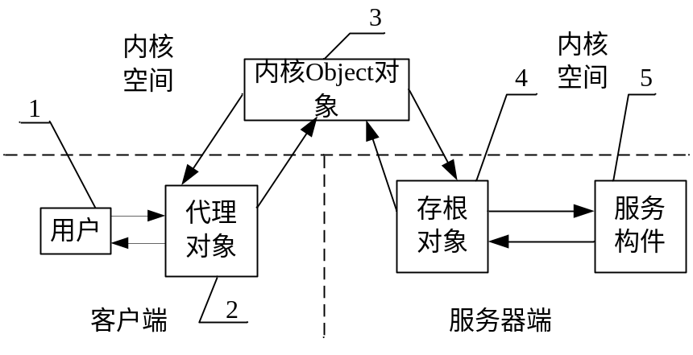
图1
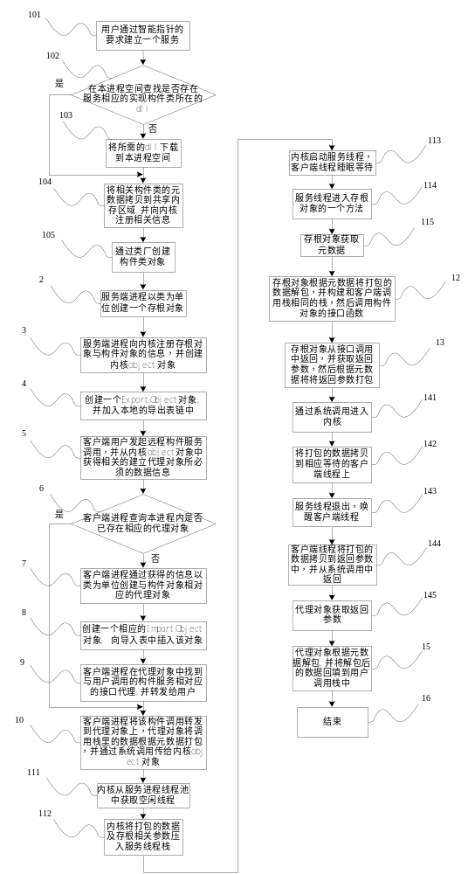
图2
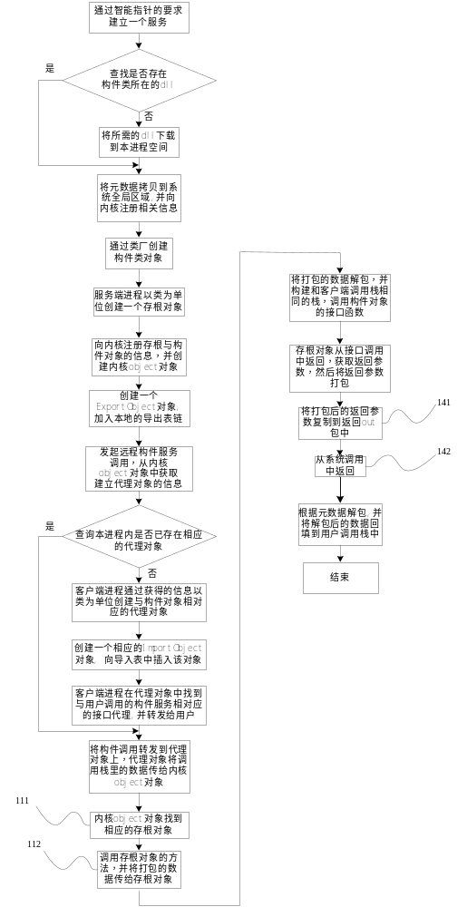
图3
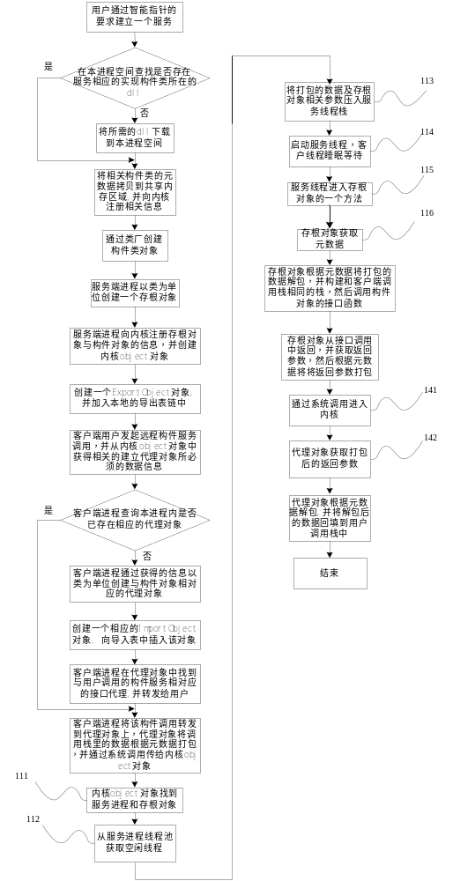
图4

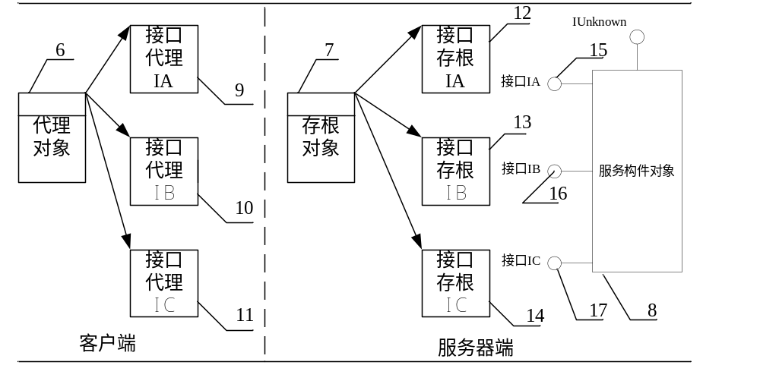
图5
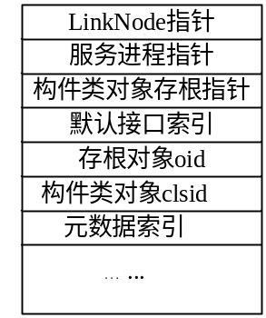

图6
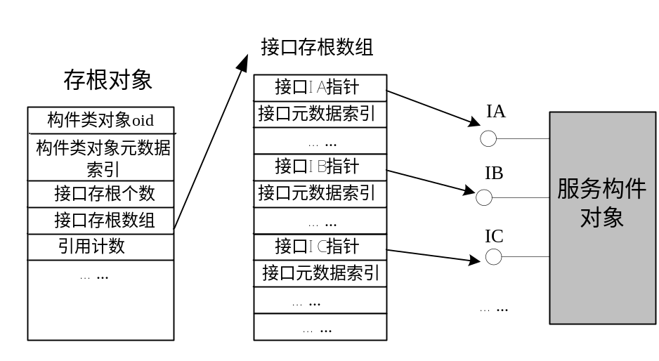

图7
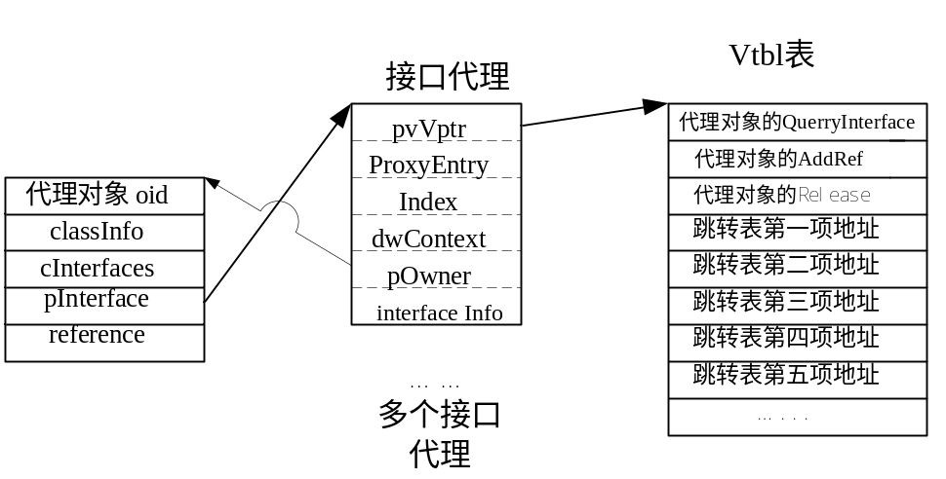

图8
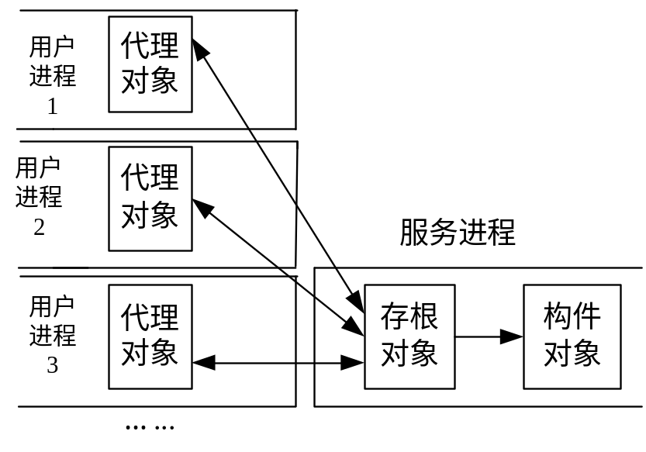
图9

